Agendamento de Espaços

Tesa Atual
Exibe os espaços
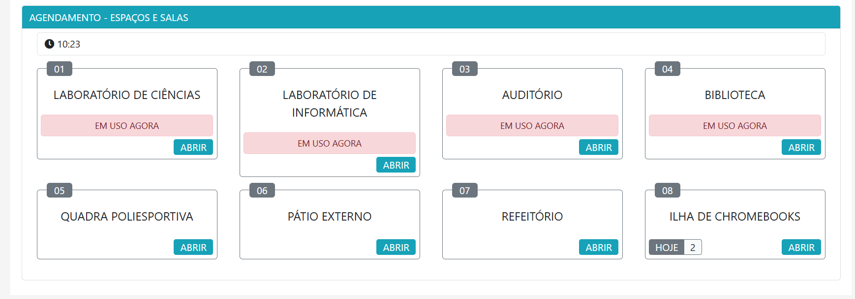
- Ao clicar em um espaço, exibe os agendamentos futuros
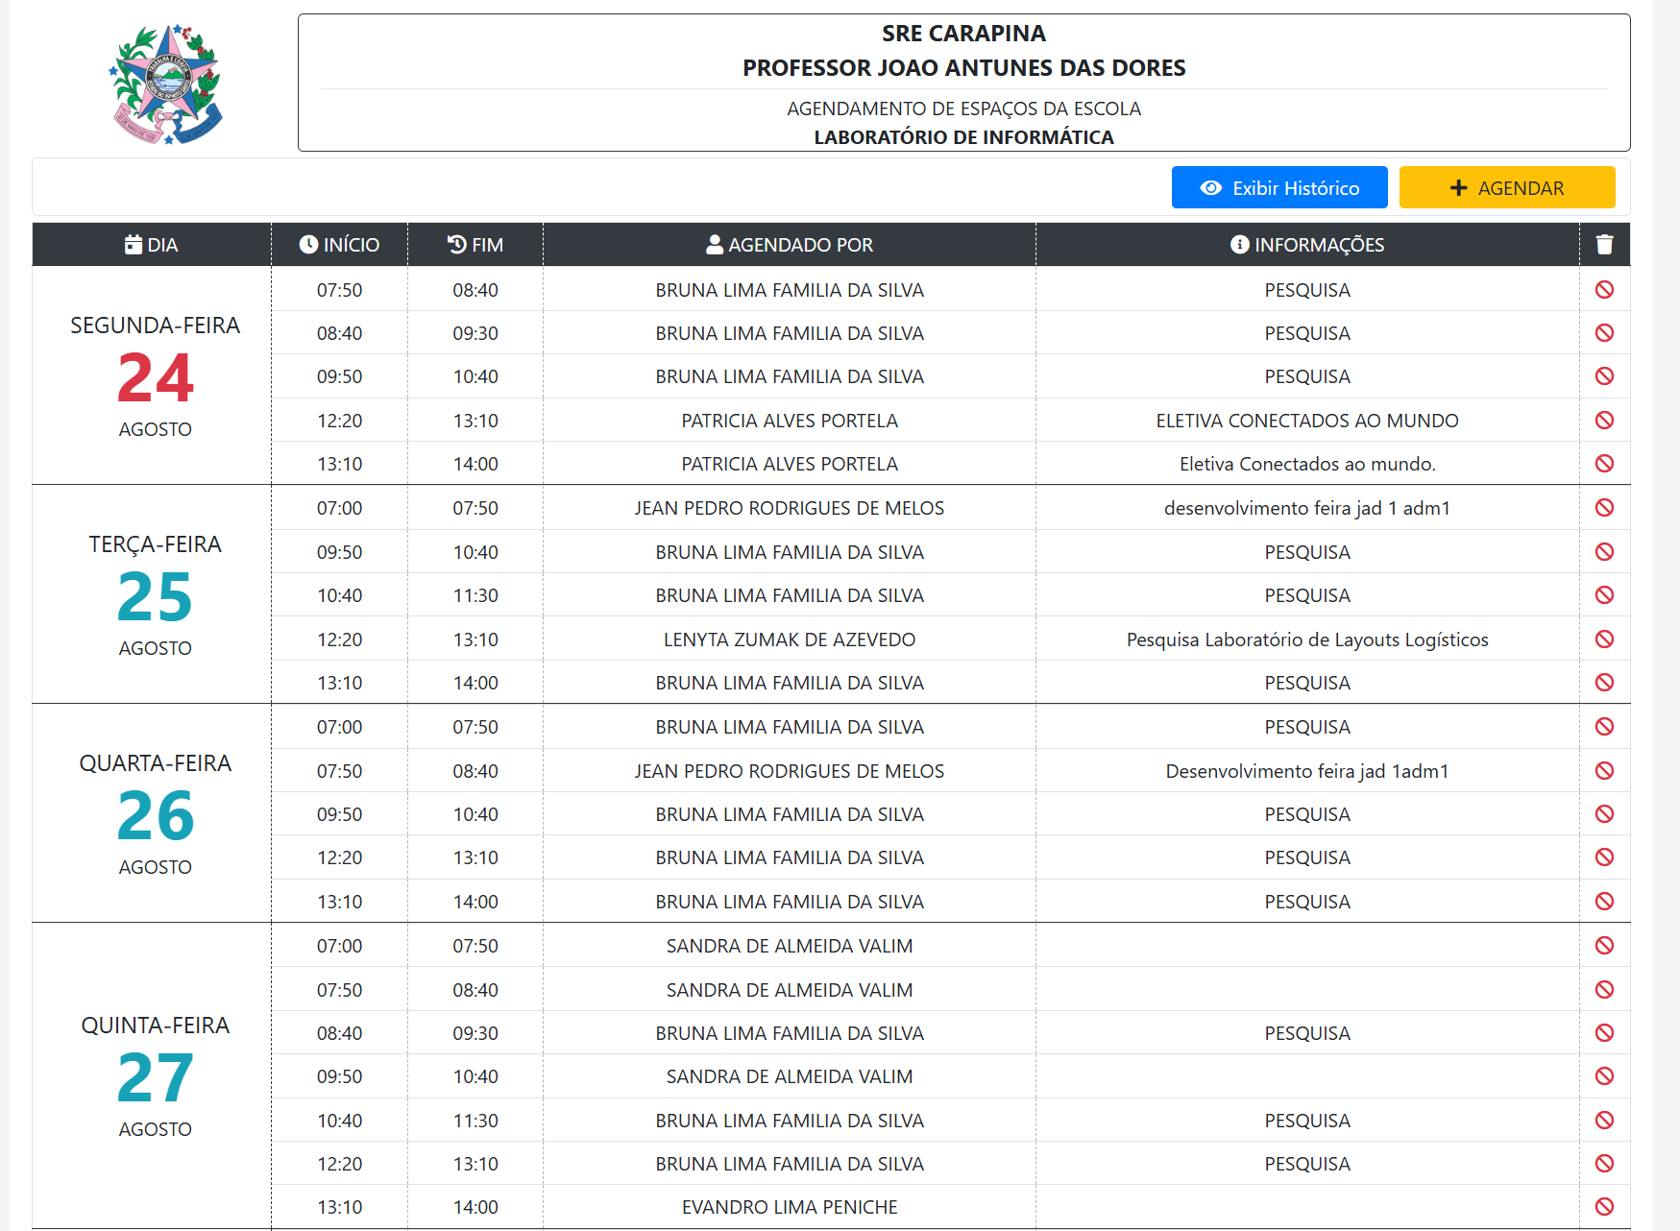

- Botão “Exibir histórico” exibe na mesma página agendamentos antigos
- Ao clicar no botão “Agendar” exibe a janela abaixo

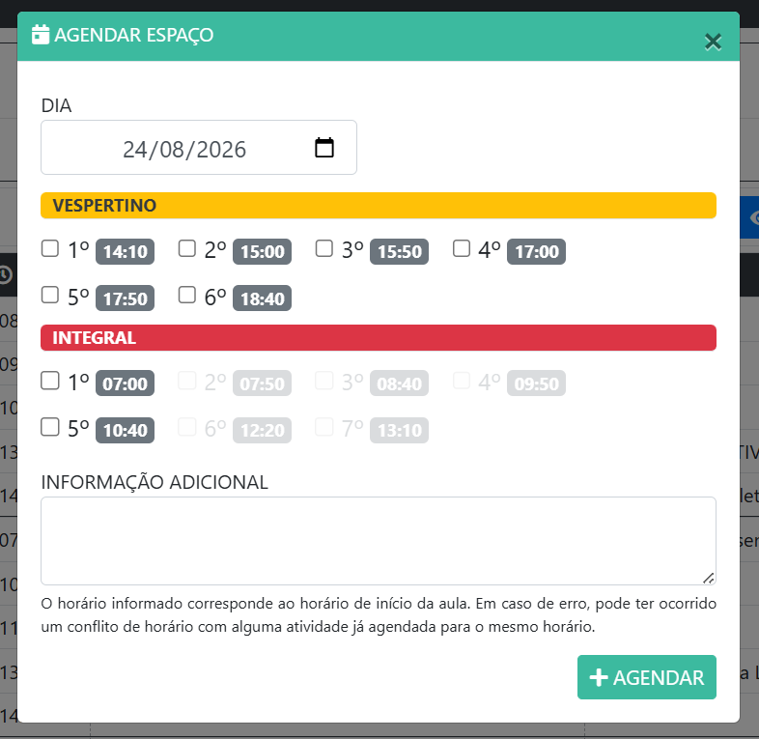

Características do sistema atual:
- Todos os usuários utilizam
- Disponibiliza a opção de selecionar vários horários, mas não está funcionamento

Características desejáveis para o novo sistema:
- Permitir incluir vários horários ao mesmo tempo para o agendamento (Feito)
- permitir criar / alterar e inabilitar espaços (feito)
- Transformar o menu “Agendamentos” em um menu para acesso a dois submenus “Reserva de Espaços” e “Gerenciar Espaços da Escola”
- Ajustar css do botão “Criar Espaço” (está carregando zuado)
- permitir que o agendamento de espaços funcione também como agendamento de equipamentos
- incluir um campo tipo para indicar se é equipamento ou espaço
- ajustar a nomenclatura da função para “espaços e equipamentos”
- ajustar o botão “salvar espaço” para “salvar”
- incluir um filtro na página inicial para filtrar por equipamentos e espaços
- incluir coluna tipo na listagem dos espaços

- Verificar se as permissões estão abertas para todos os usuários, caso contrário abrir
- Limitar o agendamento a um (1) mês a partir da data corrente (não conseguir agendar com mais de 1 mês)
- permitir ao gestor e/ou pedagogo intervir nos agendamentos (alterar, cancelar, etc.)
- Incluir opção editar no horário agendado.
- Quem pode editar? O próprio usuário que criou o agendamento, e os perfis pedagogo e gestor
- possuir um calendário geral do espaço para visualização (criar um relatório com um dashboard similar ao calendário do google por mês)

